Bac S 2013 Polynésie http://labolycee.org
EXERCICE III : TRANSMISSION D’INFORMATION PAR FIBRE OPTIQUE (5 points)

Les fibres optiques constituent un élément essentiel de la révolution des télécommunications : c’est par ce moyen que circulent plus de 80% des informations du trafic mondial longue distance.

Les documents nécessaires à la résolution sont regroupés en fin d’exercice.

1. Rappeler une propriété d’un faisceau laser en montrant que celle-ci justifie l’usage de ce type de rayonnement électromagnétique pour la transmission d’information par fibre optique.

2. En utilisant le document 3, choisir une longueur d’onde à privilégier pour une bonne transmission du signal.

3. Le débit disponible pour ce dispositif de transmission a une valeur moyenne de 100 Mbit.s⁻¹.
3.1. Évaluer le temps de transfert d’un fichier de 50 Mo.
3.2. On souhaite recevoir un film vidéo noir et blanc de 25 images par seconde. Ces images sont constituées de 600 × 450 pixels, le codage de l’image est de 24 bits par pixel. La transmission peut-elle être assurée dans de bonnes conditions ?

4. Un prestataire de service installe un réseau dans une petite ville. Il utilise de la fibre optique en silice. La longueur maximale de fibre qu’il doit utiliser pour desservir tous ses clients a pour valeur L = 10,0 km.
La longueur d’onde du rayonnement émis par le laser utilisé est égale à 850 nm.
On admet que le signal de sortie est exploitable tant que sa puissance P_{sortie} est supérieure à 1% de la puissance P_{entrée} du signal entrant.

À l’aide des documents fournis, dire en justifiant si tous les clients bénéficient de signaux satisfaisants sans amplification optique intermédiaire.
DOCUMENTS POUR L’EXERCICE III

Document 1 : Quelques données :

- L’atténuation en décibel d’un signal de puissance P à travers une chaîne de transmission est : A_{dB} = 10log.
- Pour une fibre optique de longueur L, on définit le coefficient d’atténuation en dB/km par : α = .
- 1 Tbit (térabit) = 10¹² bits

- 1 octet = 8 bits ; 1 Mo (mégaoctet) = 2²⁰ octets.

Document 2 : Transmission de la lumière dans une fibre à saut d’indice.
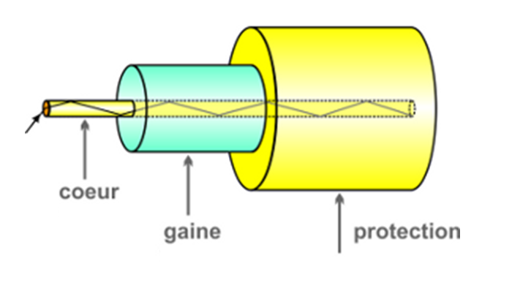

Document 3 : Coefficient d’atténuation α (dB/km) des fibres en matériau de silice.

